dans v4, la 4ème feuille est "Edition" ; je l'ai renommée "ECV" : abréviation de "Edition du Carnet Visualisé" ; ça joue le même rôle qu'avant ; voici la nouvelle présentation :
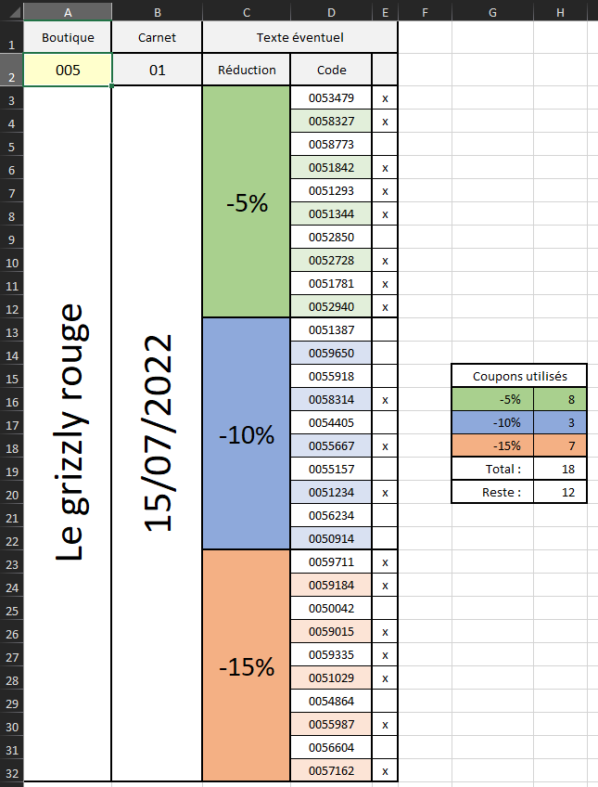
maintenant, à toi de jouer au jeu des 7 différences ! (non, les différences concernant les codes aléatoires ne comptent pas ; ni même la différence de nom de boutique ou de date)

